Сотрудники Ветковского районного центра гигиены и эпидемиологии 26.03.2021г.- 27.03.2021г. приняли участие в областном субботнике, в количестве 34 человек. Закрепленная за учреждением территория, а также территория по ул.Луначарского приведена в надлежащее санитарное состояние.

Территория Ветковского районного ЦГЭ (ул.Октябрьская)

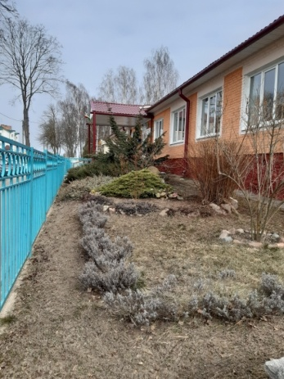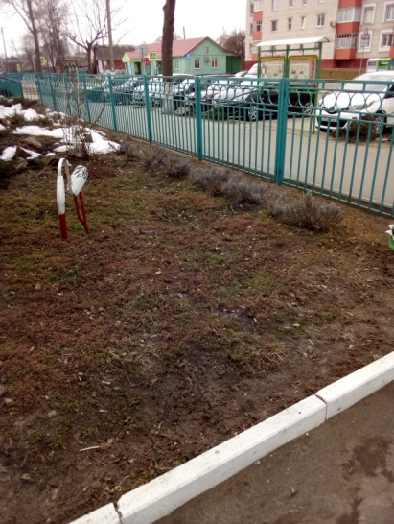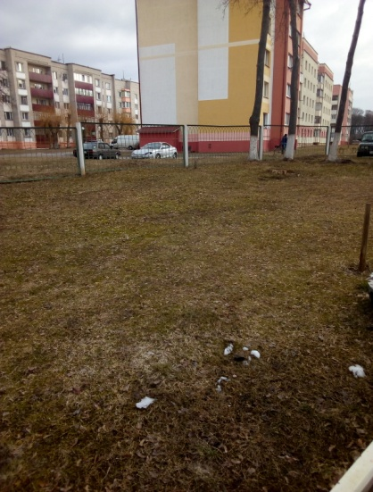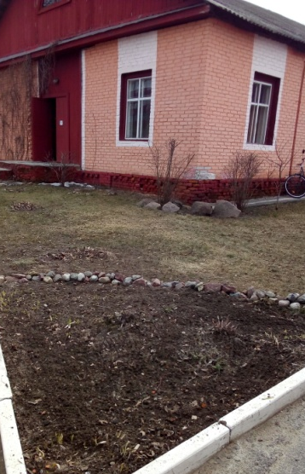

Территория по ул.Луначарского
